

Manter Ação de Cobrança
O objetivo desta funcionalidade é manter os dados cadastrados sobre ação de cobrança, evitando a emissão de aviso de corte para cliente que possua CPF/CNPJ válido, e que, algum dia, já foi enviado para o SPC ou SERASA. A funcionalidade pode ser acessada no caminho: GSAN > Cobranca > Ação de Cobrança > Manter Acao de Cobranca.
Feito isso, o sistema acessa a tela de filtro abaixo:

Observação
Informamos que os dados exibidos nas telas a seguir são fictícios, e não retratam informações de clientes.
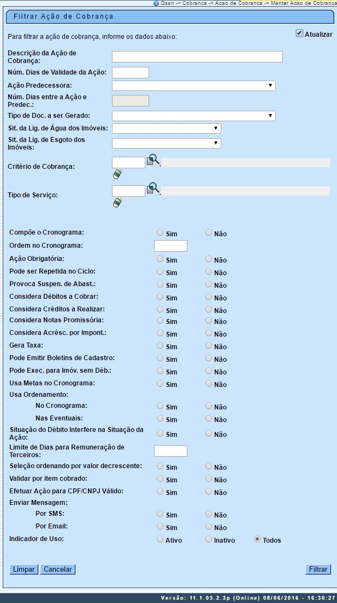
Informe os campos que deseja filtrar (para detalhes sobre o preenchimento dos campos clique aqui) e clique no botão .
Em seguida, o sistema exibe a tela resultante do filtro.
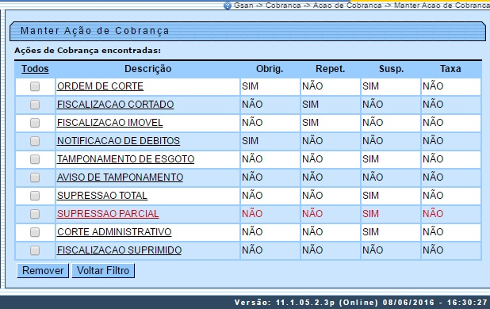
Para remover um item cadastrado, marque o checkbox (opcionalmente pode-se marcar no link Todos para remover todos os itens filtrados), e, em seguida, clique no botão .
Para atualizar um item, clique no link do campo Descrição e será exibida a tela Atualizar Ação de Cobrança, abaixo. No caso da MANAM, a tela de atualização contém campos diversos, conforme modelo AQUI.
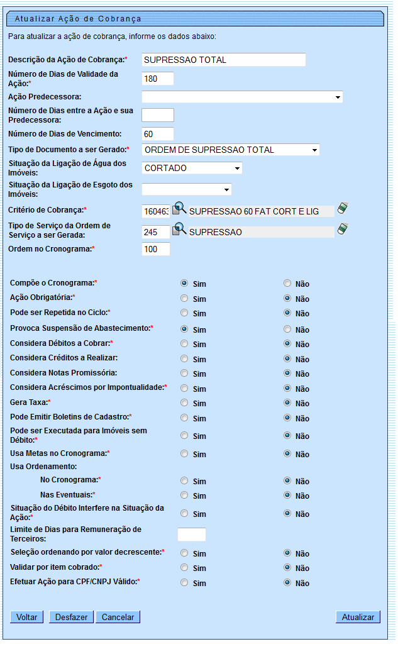
Faça as modificações que julgar necessárias e, em seguida, clique no botão .

Mensagem SMS / E-mail (Cobrança)
Para as empresas que utilizam a versão do GSAN em Postgree, foram alteradas as funcionalidades Inserir Ação de Cobrança e Manter Ação de Cobrança, para gerar o indicador de envio de mensagem por SMS, ou por E-Mail, com número máximo de tentativas de envio. Desse modo, uma ação poderá estar associada ao envio de SMS e/ou E-Mail. Esse tipo de ação não deve gerar ordens de serviço, nem ter o indicador de cronograma igual a SIM. Além disso, não deve ter sucessora e nem predecessora. Caso a indicação de mensagem esteja selecionada como SIM, é obrigatório informar a mensagem por extenso.
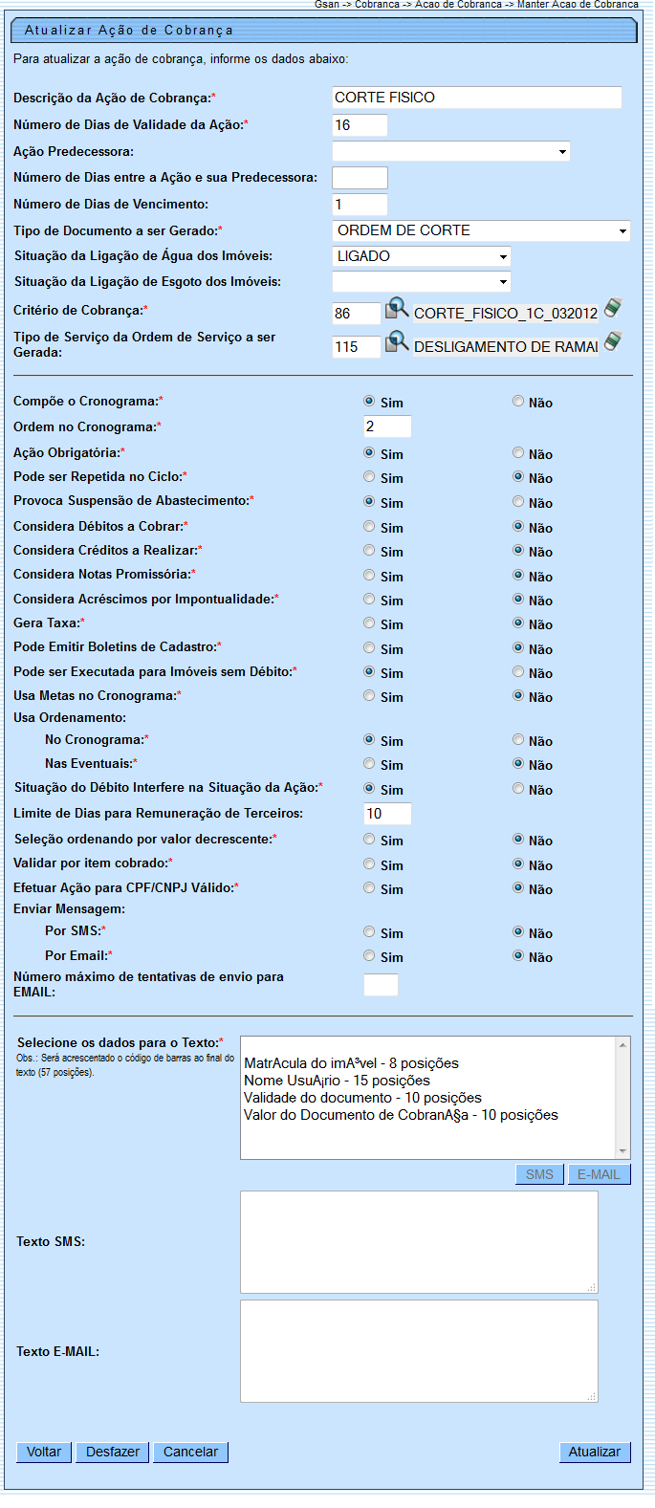
Antes de atualizar as ações de cobrança conforme os dados informados nos campos para as duas versões, o sistema efetua algumas verificações:
- Verificar existência de dados:
  - Caso não exista a tabela na base de dados, o sistema exibe a mensagem: Tabela «nome da tabela» inexistente e cancela a operação.
  - Caso a tabela esteja sem dados, o sistema exibe a mensagem: Tabela «nome da tabela» sem dados para seleção e cancela a operação.
- Verificar existência de ação com mesma ordem:
  - Caso exista alguma ação de cobrança cadastrada com a mesma ordem no cronograma, o sistema exibe a mensagem: Ação de Cobrança «xxxxxxxxx» já cadastrada com o número de ordem no cronograma informado.
- Verificar se ação compõe o cronograma:
  - Caso o indicador de Ação Obrigatória esteja selecionado como Sim e o indicador de Compõe o cronograma esteja selecionado como Não, o sistema exibe a mensagem: Ação com indicador de Obrigatória deve compor o cronograma.
- Verificar existência do critério de cobrança:
  - Caso o critério de cobrança informado não esteja cadastrado, o sistema exibe a mensagem: Critério de Cobrança inexistente.
- Verificar existência do tipo de serviço:
  - Caso o tipo de serviço informado não esteja cadastrado, o sistema exibe a mensagem: Tipo de Serviço inexistente.
- Verificar preenchimento dos campos:
  - Caso o usuário não informe ou selecione o conteúdo de algum campo necessário à inclusão do ação de cobrança, o sistema exibe a mensagem: Informe «nome do campo que não foi preenchido ou selecionado».
- Verificar sucesso da transação:
  - Caso o código de retorno da operação efetuada no banco de dados seja diferente de zero, o sistema exibe a mensagem conforme o código de retorno;
  - Caso contrário, exibe a mensagem Ação de Cobrança «xxxxxxxxxxxxx» inserido com sucesso, bem como apresenta os links Menu Principal e Inserir outra Ação de Cobrança.
- Verificar se número de ordem é menor que o da predecessora:
  - Caso o número de ordem informado seja menor que o de sua ação predecessora, o sistema exibe a mensagem: Número de Ordem da ação não pode ser menor que o número de ordem de sua ação predecessora.
- Atualização realizada por outro usuário:
  - Caso o usuário tente atualizar uma ação de cobrança que já tenha sido atualizada ou excluída durante a manutenção corrente, o sistema exibe a mensagem Essa Ação de cobrança foi atualizada ou removida por outro usuário. Realize uma nova atualização.
- Ação de Cobrança possui vínculos no sistema:
  - Caso o usuário tenha selecionado uma ação de cobrança que possua outros vínculos no sistema, o sistema exibe a mensagem: Não é possível excluir a(s) ação(s) de cobrança selecionada(s) devido a vínculos com outras informações.
- Verificar sucesso da transação:
  - Caso o código de retorno da operação efetuada no banco de dados seja diferente de zero, o sistema exibe a mensagem conforme o código de retorno;
  - Caso contrário, exibe a mensagem: Ação de Cobrança «código da Ação de Cobrança» atualizada com sucesso quando da atualização da ação de cobrança ou «Quantidade» Ação(ões) de Cobrança removida(s) com sucesso quando da remoção da(s) ação(ões), bem como apresenta os links com as opções Menu Principal e Realizar outra Manutenção de Ação de Cobrança, e desvia para as telas correspondentes.
- Criado o indicador Efetuar Ação para CPF/CNPJ Válido, para não geração da ação para CPF/CNPJ válido e, no critério de cobrança, será indicado para a ação de cobrança selecionada, possibilitando ao usuário decidir se deseja emitir, ou não, avisos para clientes que estejam nas condições.

Tela de Atualização dos Dados da Ação de Cobrança - Manam
No caso da MANAM, a tela de atualização é visualizada com os campos diferentes:
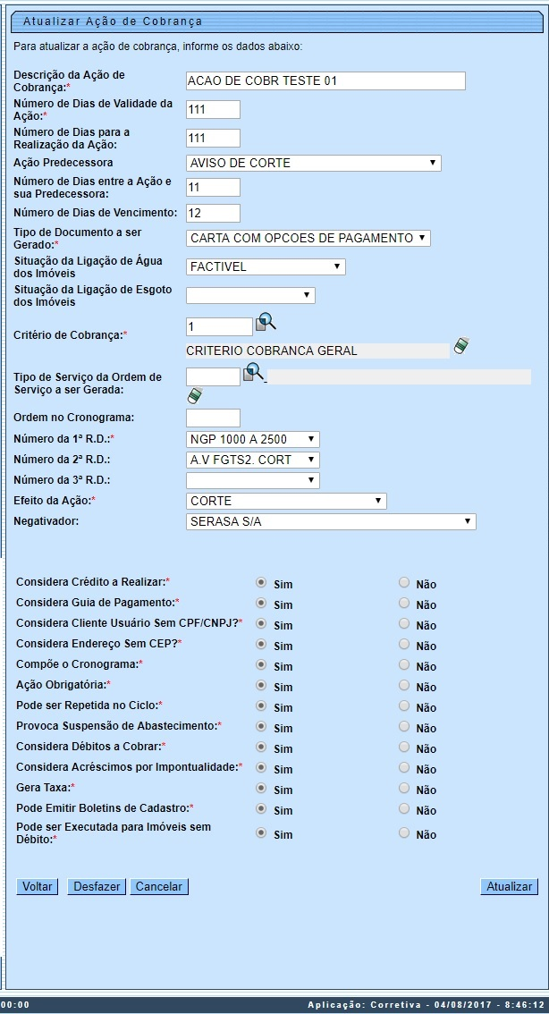
Dentre os campos diversos, estão os Número da 1ª R.D; Número da 2ª R.D e Número da 3ª R.D. Esses campos informam o número da resolução da diretoria, associada à ação de cobrança. Caso o usuário escolha no Tipo de Documento a ser Gerado a opção Carta com Opções de Pagamento, o sistema permite que sejam preenchidos os campos Número da 1ª R.D., Número da 2ª R.D. e Numero da 3ª R.D., sendo que o primeiro é de preenchimento obrigatório, e os demais, opcionais. Por conta da não obrigatoriedade do preenchimento dos atributos Número da 2ª R.D. e Número da 3ª R.D. a rotina de geração da cobrança realiza a execução apenas das cobranças das R.D. informadas.
Para detalhes sobre o preenchimento dos demais campos clique AQUI.

Preenchimento dos Campos
Campo | Preenchimento dos Campos
Descrição da Ação de Cobrança | Campo obrigatório - Informe uma descrição para a ação de cobrança.
Número de Dias de Validade da Ação | Campo obrigatório - Informe o número de dias de validade da ação de cobrança.
Ação Predecessora | Selecione uma das opções disponibilizadas pelo sistema.
Número de Dias Entre a Ação e Sua Predecessora | Informe o Número de Dias Entre a Ação e Sua Predecessora.  Este campo só será disponbilizado quando selecionada uma ação predecessora.
Número de Dias de Vencimento | Informe o Número de Dias de Vencimento a ser considerado no processamento.
Tipo de Documento a Ser Gerado | Campo obrigatório - Selecione uma das opções disponibilizada pelo sistema.
Situação da Ligação de Água dos Imóveis | Selecione uma das opções disponibilizadas pelo sistema.
Situação da Ligação de Esgoto dos Imóveis | Selecione uma das opções disponibilizadas pelo sistema.
Critério de Cobrança | Campo obrigatório - Informe o código do critério de cobrança cadastrado, ou clique no botão para selecionar o critério desejado. O nome será exibido no campo ao lado.  Para apagar o conteúdo do campo, clique no botão ao lado do campo em exibição.
Tipo de Serviço da Ordem de Serviço a Ser Gerada | Informe o código do tipo de serviço cadastrado, ou clique no botão para selecionar o tipo de serviço desejado. O nome será exibido no campo ao lado.  Para apagar o conteúdo do campo, clique no botão ao lado do campo em exibição.
Ordem no Cronograma | Campo obrigatório - Informe a ordem no cronograma.
Compõe o Cronograma | Campo obrigatório - Selecione a opção Sim ou Não.
Ação Obrigatória | Campo obrigatório - Selecione a opção Sim ou Não.
Pode Ser Repetida no Ciclo | Campo obrigatório - Selecione a opção Sim ou Não.
Provoca Suspensão de Abastecimento | Campo obrigatório - Selecione a opção Sim ou Não.
Considera Débitos a Cobrar | Campo obrigatório - Selecione a opção Sim ou Não.
Considera Créditos a Realizar | Selecione a opção Sim ou Não.
Considera Notas Promissórias | Selecione a opção Sim ou Não.
Considera Acréscimos por Impontualidade | Campo obrigatório - Selecione a opção Sim ou Não.
Gera Taxa | Campo obrigatório - Selecione a opção Sim ou Não.
Pode Emitir Boletins de Cadastro | Campo obrigatório - Selecione a opção Sim ou Não.
Pode Ser Executada para Imóveis Sem Débito | Campo obrigatório - Selecione a opção Sim ou Não.
Usa Metas no Cronograma | Campo obrigatório - Selecione a opção Sim ou Não.
Usa Ordenamento: No Cronograma | Campo obrigatório - Selecione a opção Sim ou Não.
Usa Ordenamento: Nas Eventuais | Campo obrigatório - Selecione a opção Sim ou Não.
Situação do Débito Interfere na Situação da Ação | Campo obrigatório - Selecione a opção Sim ou Não.
Limite de Dias Para Remuneração de Terceiros | Informe o Limite de Dias Para Remuneração de Terceiros.
Seleção Ordenando por Valor Decrescente | Campo obrigatório - Selecione a opção Sim ou Não.
Validar por Item Cobrado | Campo obrigatório - Selecione a opção Sim ou Não.
Efetuar Ação para CPF/CNPJ Válido | Campo obrigatório - Selecione a opção Sim ou Não.
Enviar Mensagem:
Por SMS(*) | Campo obrigatório - Posiciona na opção Não e permite que seja alterada para opção Sim para envio de mensagem SMS.
Por E-MAIL | Campo obrigatório - Posiciona na opção Não e permite que seja alterada para opção Sim para envio de mensagem via e-mail.
Número Máximo de Tentativa de Envio para E-MAIL | O número máximo de tentativas de envio: campo numérico com 2 dígitos, será obrigatório caso tenha sido selecionado opção de enviar SMS ou E-MAIL.
Selecione os Dados para o Texto | Campo obrigatório - Caso seja campos para envio de SMS, selecione uma opção por vez e clique no botão .  Caso seja campos para envio de E-MAIL, selecione uma opção por vez e clique no botão .
Texto SMS | Informe o texto para ser enviado para o cliente via SMS.  Este campo foi parametrizado no sistema parâmetro, campo Tamanho Máximo da Mensagem (Informar Parâmetros do Sistema), limitada em 164 (cento e sessenta e quatro) caracteres (para atender a limitação da operadora).  Será acrescentado o código de barras ao final do texto (57 posições).
Texto E-MAIL | Informe o texto para ser enviado para o cliente via E-MAIL.

Tela de Sucesso
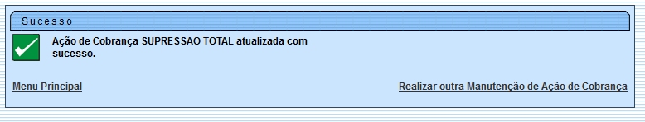

Funcionalidade dos Botões
Botão | Descrição da Funcionalidade
 | Ao clicar neste botão, o sistema permite consultar um dado nas bases de dados.
 | Ao clicar neste botão, o sistema apaga o conteúdo do campo em exibição.
 | Ao clicar neste botão, o sistema permite fazer a composição dos dados para a mensagem SMS.
 | Ao clicar neste botão, o sistema permite fazer a composição dos dados para a mensagem E-MAIL.
 | Ao clicar neste botão, o sistema limpa o conteúdo dos campos da tela.
 | Ao clicar neste botão, o sistema cancela a operação e retorna à tela principal.
 | Ao clicar neste botão, o sistema comanda a execução do filtro com base nos parâmetros informados.
 | Ao clicar neste botão, o sistema remove o item marcado no checkbox, ou quando marcada a opção Todos, remove todos os itens.
 | Ao clicar neste botão, o sistema retorna à tela de filtro.
 | Ao clicar neste botão, o sistema volta à tela anterior.
 | Ao clicar neste botão, o sistema desfaz o último procedimento realizado.
 | Ao clicar neste botão, o sistema comanda a atualização dos dados.

Referências
Manter Ação de Cobrança
Inserir Ação de Cobrança

Termos Principais
Cliente
Imóvel
Cobrança
Ação de Cobrança

Vídeos
Manter Ação de Cobrança
Clique aqui para retornar ao Menu Principal do GSAN

